湖北恩施15日避暑休养方案
（30人/团）地点：湖北恩施
1.简介：凉都利川
唐朝诗人张藉曾有诗
《古树》
古树枝柯少，枯来复几春。
露根堪系马，空腹定藏人。
蠹节莓苔老，烧痕霹雳新。
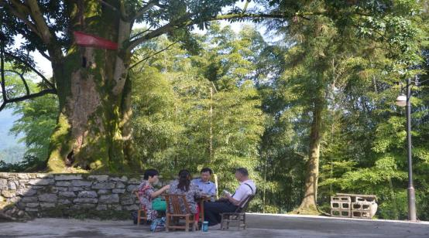
若当江浦上，行客祭为神。
在湖北利川市毛坝镇新华村的这棵全世界独一无二的古树叫巴东木莲，位于利川的木莲为什么却叫巴东木莲呢？这是因为上世纪20年代一位植物学家乘船去四川，路过巴东时发现有一种新树种，经考证为木兰科木莲属，是一种新的植物品种，于是命名为巴东木莲，后来利川山区交通改善，发现全世界最大最老的一棵巴东木莲在利川新华，该树围径4.72米，胸径1.5米，花大洁白形如汤羹，地方呼为调羹树。
这棵世界最大最老的巴东木莲，现如今已经1700多岁了，被人们称作“木莲王”。1700多岁，与“书圣”王羲之、“采菊东篱下”陶渊明同生于东晋时期吧！
“木莲王”历经1700多年风雨劫难已具灵性，如今，树上悬挂着还愿的红绸和灯笼，许多外地人也慕名而来，一睹“木莲王”超然不凡的风采，并与她合影留念……在一些人心中,“木莲王”似乎已成为保佑一方平安的神奇力量。
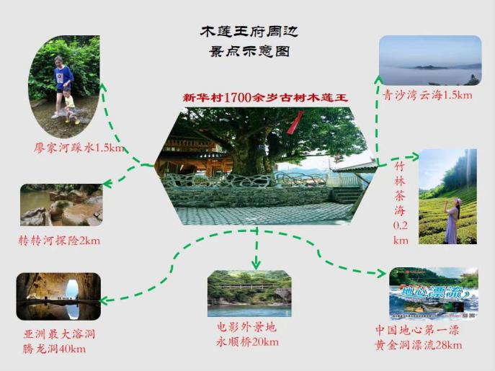
1976年毛泽东、周恩来、朱德三位巨星陨落，天崩地裂，吉林发生陨石雨、唐山发生大地震，那年古树也遭到雷暴摧折，3根合抱主枝轰然断裂，树干被烧空，烈焰焚心，古树日渐颓败。
1978年改革开放，如同春雷唤醒大地，我们党带领人民进行的这场“新的伟大革命”，书写了一个国家繁荣发展的壮丽史诗，激荡起一个民族生机勃勃的复兴气象，非常奇妙的是奄奄一息的“木莲王”也重新燃起生机，枯败的树干发出了新芽。
1986年,人民生活水平大大提高，国家开始重视生活环境和生态建设，1986年国家邮政局为唤醒人们关注生态、关注巴东木莲，发行了一张8分的邮票，素材取自巴东木莲的花。
2005年习总书记提出“绿水青山就是金山银山”的科学论断，并在2017年写入十九大报告，地方主管部门和民间有识之士合力对这棵古树进行了积极的保护，拆掉房屋、砸掉水泥地坪、换上漏水透气的花砖、垒砌了堡坎、做了漂亮的仿古围栏，木莲王古树愈加茂盛,2021年是几十年来木莲花开得最盛的一年。
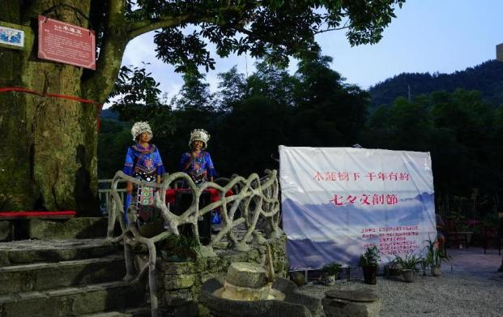
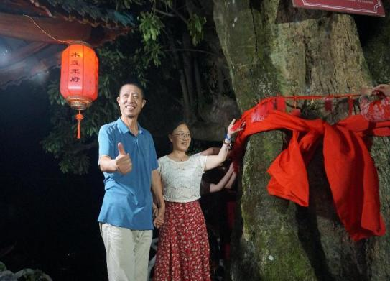
2021年6月18日新华网专题报道《珍稀濒危植物、千年古树“巴东木莲王”进入盛花期》。
2021年8月16日人民网《全国七座城市联动线上直播七夕文创节》
2022年8月9日人民日报《七夕文创节 我在千年木莲王树下等你来》
2022年8月7日湖北日报《为了保护千年古树 两位村民拆房凿地》
2022年10月利川电视台《守住千年古树 践行两山理论》
巴东木莲繁育困难，野生数量少，被确定为一级保护树种，新华这棵木莲王是国家挂牌古树名木，还享受国家林业部门的养老金呢！目前正在积极联系植物研究机构，计划在此地建立巴东木莲研究所，对该树种进行专业研究和保护。
欣逢盛世，当不负盛世。让我们携起手来，一起呵护这棵跨越了1700多年时光的神奇古树，一同体悟她所集聚的1700多年的日月精华、天地灵气，一道聆听1700多年悠远历史的声音。
更欢迎新老朋友古树一游，纳荫接福！
2.住宿：利川农家乐
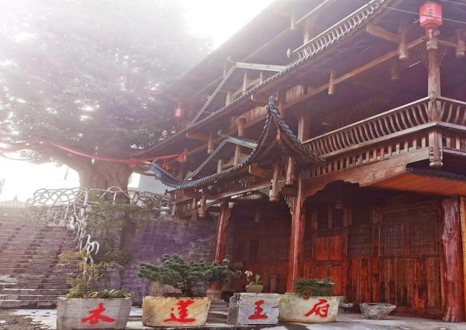
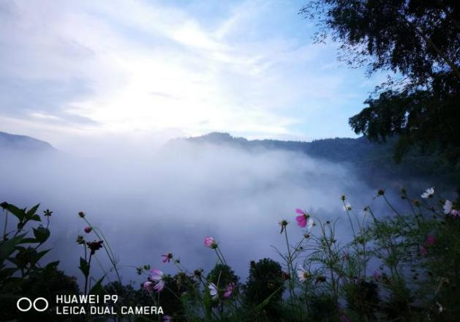
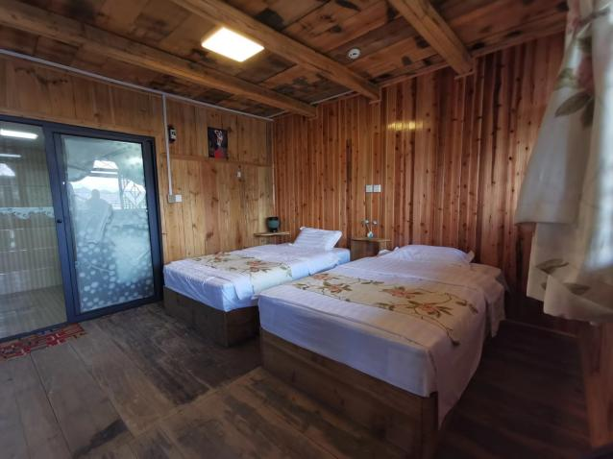
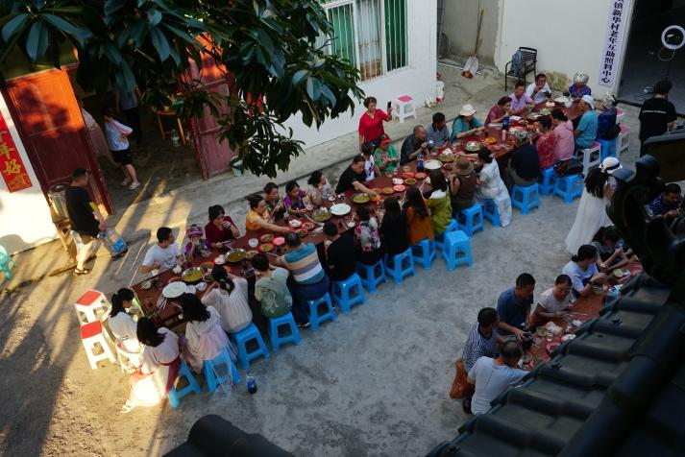

恩施女儿城
酒店介绍:位于被誉为“相亲之都、恋爱之城”的国家4A级景区土家女儿城内——马鞍山路，周边有购物街、小吃街、各类休闲娱乐场所、土家民俗博物馆、中国硒茶博物馆等。经典的土家四合院风格，不同土家风貌的院落景观，别具一格的特色房间，为你在商务度假之余提供舒适的休闲空间。

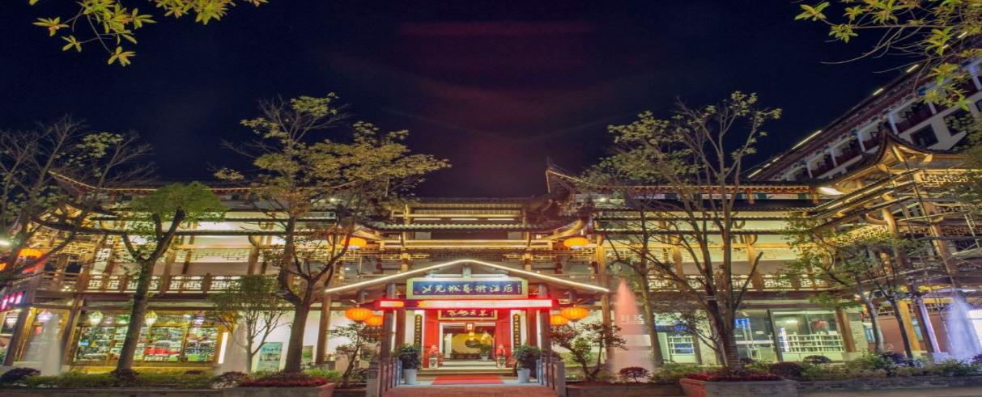
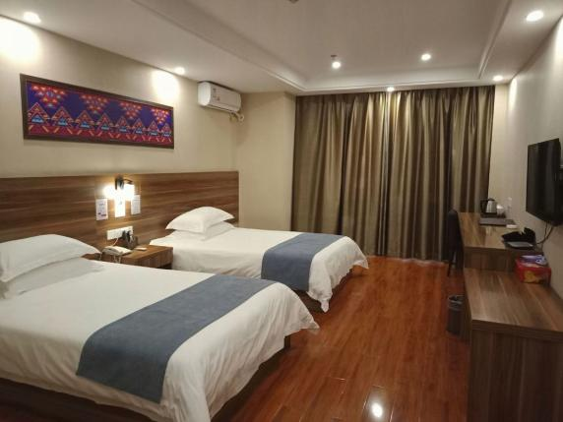
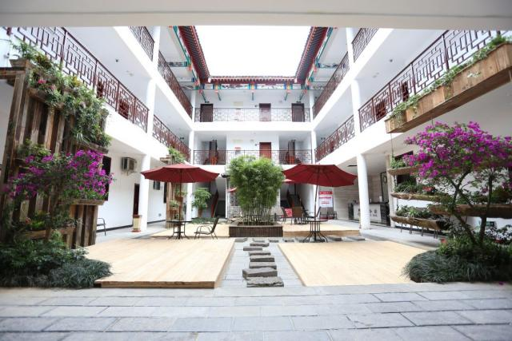

3.特色餐：美味的高山绿色食品、土家腊猪蹄、摔碗酒

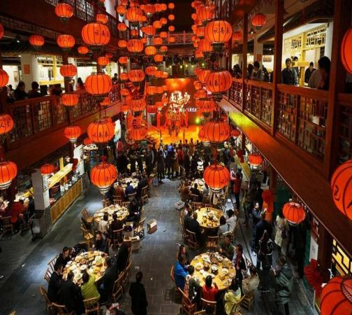
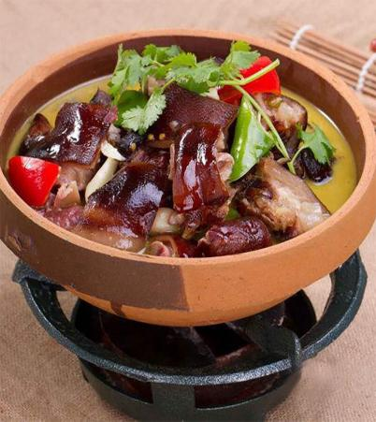
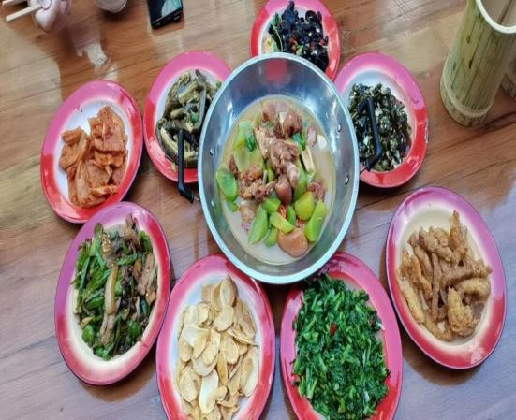

4.行程安排：
湖北恩施15日避暑方案
时间 | 线路 | 餐饮 |  |  | 住宿
 |  | 早 | 中 | 晚
D1 | 上海19:07乘Z257次 |  |  |  | 车上
D2 | 7:23抵达宜昌东站，若不在宜昌停留，直接转乘到利川  可自费参加宜昌经典“两坝一峡” 200/人 |  | √ |  | 宜昌
D3 | 宜昌东--利川8:46/11:31乘D633次，换乘当地公交车抵达入住度假村（车程1小时） | √ | √ | √ | 毛坝
D4--D14 | 利川避暑  中途可以安排利川景点：腾龙洞、龙船调、大水井、恩施大峡谷、土司城、女儿城等 | √ | √ | √ | 毛坝
D15 | 利川--上海9:03/19:20的D2214 | √

5.参观点介绍

女儿城：作为全国第八个人造古镇，土家女儿城合理且精心的谋划了整体建筑风格，仿古与土家吊脚楼相结合，体现了土家族的民风民俗。恩施土家最负盛名的特色民俗相亲活动—女儿会，也将永久落户土家女儿城。

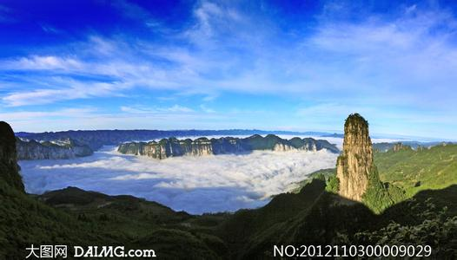
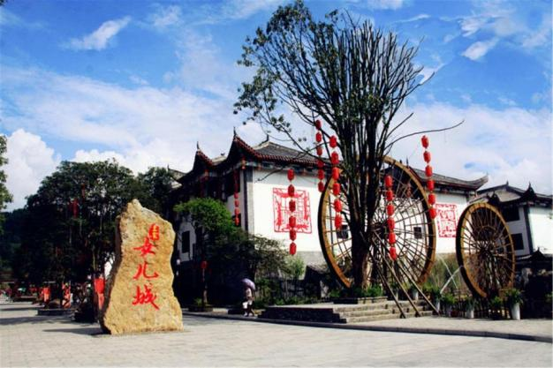
恩施大峡谷+云龙地缝6小时，峡谷全长108千米，面积达300平方千米，被专家赞誉可与美国科罗拉多大峡谷媲美。，谷内百里绝壁、千丈瀑布、傲啸独峰、原始深林、远古村寨等景点美不胜收。主要景点：云龙地缝、七星寨、大峡谷栈道、一炷香、奇幻双塔、出川等景点

腾龙洞风景名胜区，是国家地质公园，距湖北恩施州利川市城区6公里，景区总面积69平方公里，集山、水、洞、林于一体，以雄、险、奇、幽、秀而驰名中外。该洞洞口高74米，宽64米，洞内最高处235米，初步探明洞穴总长度52.8公里，其中水洞伏流16.8公里，洞穴面积200多万平方米。洞中有5座山峰，10个大厅，地下瀑布10余处，洞中有山，山中有洞，水洞旱洞相连，主洞支洞互通，无毒气，无蛇蝎，无污染，洞内终年恒温14一18℃，空气流畅。

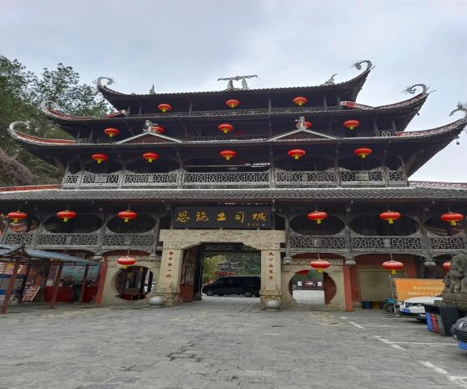
恩施土司城又称墨卫楼。恩施土司城坐落在湖北省恩施市西北，小地名叫对山湾的地方，距市政府所在地500米。属古迹与建筑类园林景观民俗风景区， 是恩施州民委落实恩施州委、州人民政府提出建设"生态旅游州、民族风情园"发展方略，由苏州园林设计院设计，地方民间艺人承建的土家族地区仿古土司庄园建筑群。属全国唯一一座规模最大、工程最宏伟、风格最独特、景观最靓丽的土家族地区土司文化标志性工程。包括门楼、侗族风雨桥、廪君祠、校场、土家族民居、土司王宫--九进堂、城墙、钟楼、鼓楼、百花园、白虎雕像、卧虎铁桥、听涛茶楼、民族艺苑等12个景区30余个景点。经全国人大副委员长、著名社会学家费孝通先生命名并题写为"恩施土司城"。

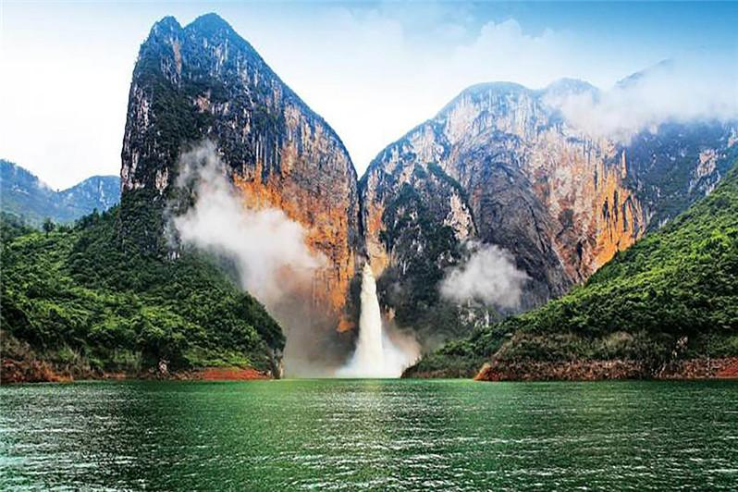
大清江：自恩施市汾水河至巴东县水布垭，全长87公里，是清江最美、最具原生态特色的河段。全程分为红花峡、千瀑峡、蝴蝶峡三个峡段，峡谷两岸屏峦如画、石峰雄奇、飞瀑流泉。两岸的吊脚楼和土家田园掩映在青山碧水间，风景迷人，风情醉人，被中外游客赞誉为土家最美的河。

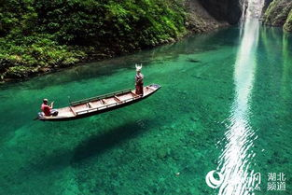
屏山峡谷:屏山四周峭壁悬空，犹如航行于武陵群山之波的孤岛，有“东方诺亚方舟”之美称。屏山地形地貌奇特，整体呈狭长弧形地势，北高南低，南北长近20公里，东西宽不到5公里。山体形态变化多样，四周峭壁耸立，溪流环绕，峰峦与河谷底部的高差均在1000米以上，形成罕见的峡谷和地缝风光。

龙船水乡景区
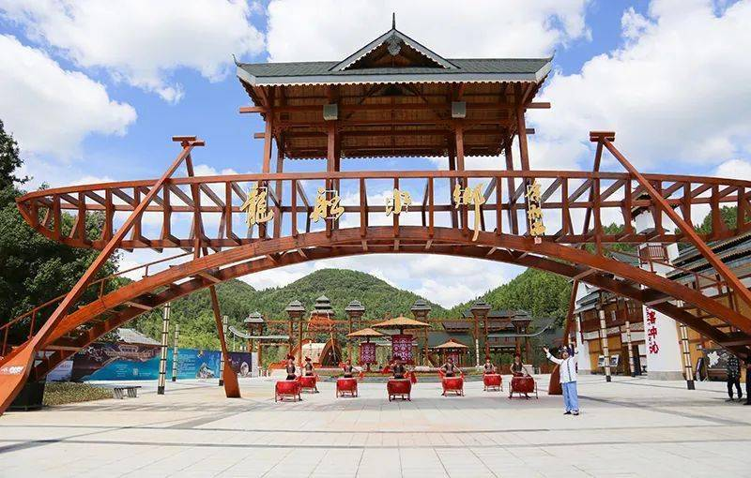
是国家AAAA级旅游景区，距利川城区8公里，景区位于清江上游的三渡峡，山清水秀，风光如画，在这里天然溶洞群与地下暗河融为一体，土苗民俗风情得到完整的展示。龙船水乡是土家人的世外桃源，在此游山玩水轻松自在，美不胜收，入此佳境令人心旷神怡，流连忘返。

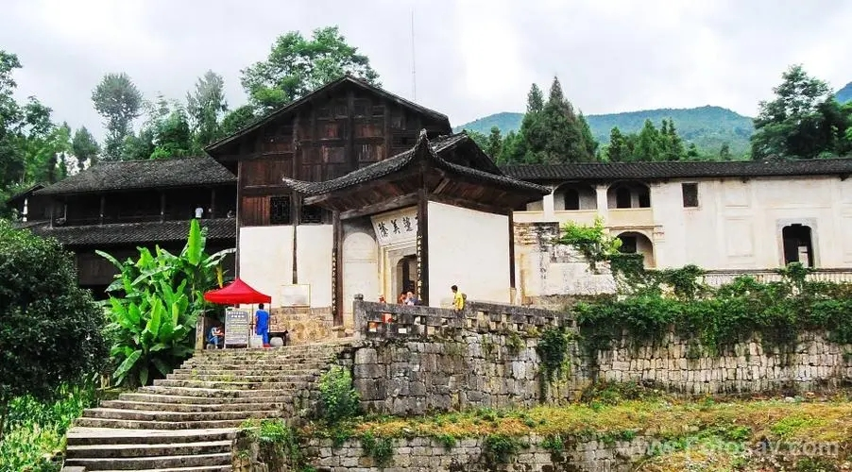
大水井古建筑群
始建于明末清初，其建筑规模宏大，整个建筑雕梁画柱，工艺精巧，玲珑剔透，令人叹为观止。建筑群由李亮清庄园、李盖五庄园和李氏宗祠三部分组成，占地10000余平方米，建筑面积12000余平方米。"李氏宗祠" 和"李氏庄园" 两大建筑分别建于清道光和光绪年间，相距200米，总建筑面积12000平方米。

6.其他增值服务
1. 生日长寿面
2.景区参观自愿，根据具体人数报价

